**MITOLOGIJA – GRČKI I RIMSKI BOGOVI** Grupa A

1. Grčki i rimski bogovi živjeli su na ______________________
2. 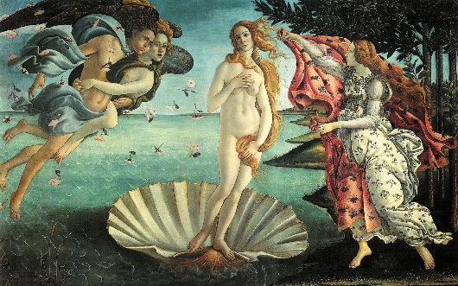 Božica sa slike je ____________________.

Objasni kako se rodila?

1. Treće pokoljenje bogova čine _____________________ i ___________________.
2. Svemirom prvo vlada ________________, zatim __________________ i na kraju ________________.
3. Kako se po legendi rodila božica Atena ili Minerva?
4. Venera ili Afrodita bila je božica ___________________________________
5. Koga je sudac Paris odabrao kao najljepšu među božicama? Zašto?
6. 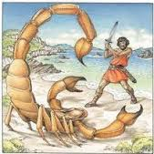Tko se zaljubio u Dijanu ili Artemidu?
7. Vođa muza bio je _______________________
8. U Vestinom hramu vječno je gorjela _____________________
9. Božica poljoprivrede i proljeća bila je _____________________________
10. Što je nosio Merkurije ili Hermes?
11. Zbog čega je Odiseju trebalo 20 godina da se vrati na Itaku?
12. Koju poznatu rečenicu je izrekao prorok Laokont?
13. 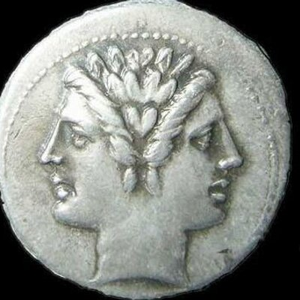 Kako se zove ovaj rimski bog? Čega je on bog?

**MITOLOGIJA – GRČKI I RIMSKI BOGOVI** Grupa B

1. Palače bogovima na Olimpu sagradio je ______________________.
2. Prvo pokoljenje bogova čine ___________________ i ______________________.
3. 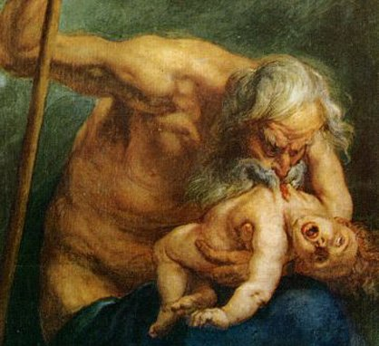 Bog sa slike je _________________________

Objasni što to radi i zašto?

1. Izvlačeći slamku Zeus dobila ______________, Had __________________, a Posejdon _____________.
2. Najdraža Jupiterova kći bila je _________________________.
3. Venera je udana za ________________ ali je često viđena u društvu sa ________________
4. Gdje su se rodili blizanci Apolon i Dijana?
5. Najljepši među bogovima bio je ___________________ a najružniji ________________.
6. Vesta je bila božica ______________________________
7. 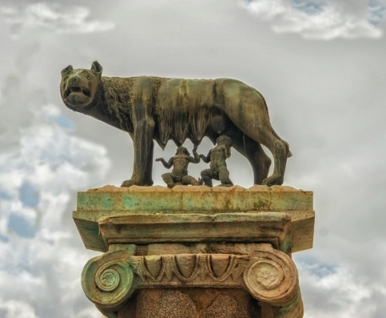 Otac i majka Romula i Rema bili su __________________ i bog ________________.
8. 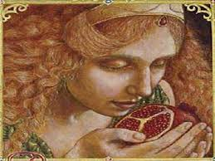 Tko je ovo na slici? Što je jede, tko joj je to dao i zašto?
9. Vulkan ili Hefest bio je bog ________________________________
10. Trojom je vladao kralj ______________ i njegovi sinovi ____________ i ______________.
11. Praotac Rimljana bio je trojanski junak ____________________
12. 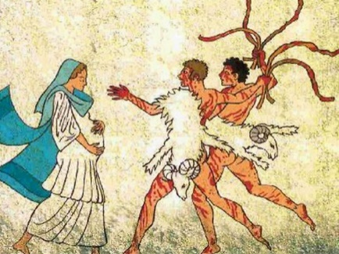Što su Luperkalije?

**MITOLOGIJA – GRČKI I RIMSKI BOGOVI** Grupa C

1. Na početku svega bijaše _______________ a iz njega nastaje ________________ i _________________, a njih je slijedio ______________ kao stvaralačka snaga svega.
2. 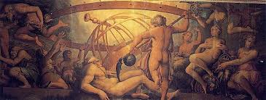 Objasni tko je to na slici i što se događa?
3. Zaštitni znak Jupitera je ___________________ a životinja ________________.
4. Vrhovnu trijadu čine __________________, __________________ i __________________.
5. Atena ili Minerva bila je božica ________________________________
6. Tri božice _____________, ______________ i ______________ su se natjecale u ljepoti.
7. Dijana ili Artemida bila je božica _________________________________________
8. Kako se Dijana obračunala s divovskim lovcem Orionom?
9. Bog medicine bio je _________________________
10. Kome magistrati prinose žrtve na početku i na kraju svoje službe?
11. 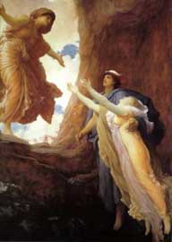 Da bi umirili majku Cereru što su se Had i Zeus dogovorili u vezi Prozerpine?
12. Najomraženiji među bogovima bio je __________________________
13. Za pobjedu nad Trojom zaslužan je ____________ jer je osmislio ____________________

14.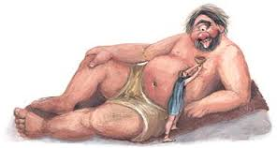Čiji je ovo sin? Kako se zove?

1. Liber ili Dioniz bio je bog _________________________ a svečanosti u njegovu čast zvale su se _______________________.

**MITOLOGIJA – GRČKI I RIMSKI BOGOVI** Grupa D

* + - 1. 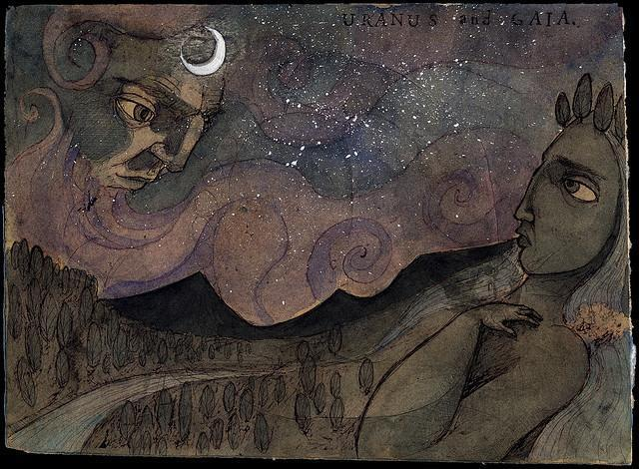 Tko je ovo na slici? _________________________

Objasni zašto je tužna?

* + - 1. Drugo pokoljenje bogova čine _________________ i _________________.
      2. Kako je majka Reja spasila Jupitera ili Zeusa?
      3. Hera ili Junona je bila zaštitnica ___________________________________________
      4. Minervina sveta životinja bila je ______________________, a biljka __________________
      5. Kome je Venera bila naklonjena u Trojanskom ratu?
      6. Dijanin glavni atribut bilo je ________________________.
      7. Apolon je bio bog ____________________________
      8. 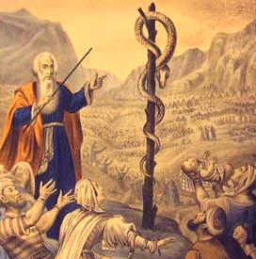 Sin Apolona zvao se ____________________
      9. Glavna dužnost Vestalki bila je _____________________________
      10. Bog Merkurije ili Hermes bio je bog ______________________________
      11. 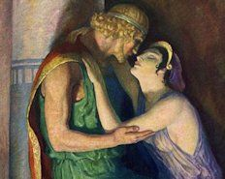Odisejeva žena zvala se __________________________
      12. Kao zaštitni znak Jupiter je dobio _____________, Posejdon ______________, a Had ________________________.
      13. 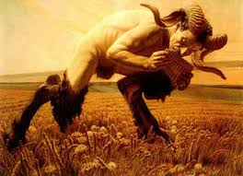 Tko je ovo na slici? Čiji je on sin?
      14. Što su Saturnalije?